Objednávka č. : **173/23/1**

|  |
| --- |
| **Miroslav Peřina**  **Průběžná 2492**  **370 04 České Budějovice** |

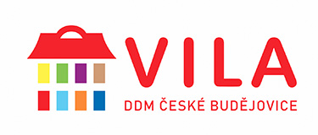

Dodavatel:

IČO: **47221470** , DIČ:

Objednáváme u Vás malířské práce včetně přípravných prací: penetrace, škrábání, tmelení, zakrytí, přesun hmot.

Předmět objednávky Množství Jednotka Cena za jedn. Předp.cena (Kč)

|  |  |  |  |  |  |  |  |
| --- | --- | --- | --- | --- | --- | --- | --- |
| 1.Malířské práce v DDM ČB_přední a zadní schodiště, spojovací chodba, místnost pro rodiče, opravy okolo tabulí v místnosti č. 24,31,45 | | | | 1 |  | 70 000,00 | 70 000,00 |
| Celková sjednaná cena nepřekročí částku | | | |  |  | 70 000,00 | |
|  |  |  |  | | | | |
|  |  |  |  | | | | |
|  |  |  |  | | | | |
| Dne: | 17. 7. 2023 | Vystavil:  objednavatele: |  | | | | |

Termín dodání : **10. 8. 2023**

Číslo smlouvy:

Objednavatel**: Dům dětí a mládeže, České Budějovice, U Zimního stadionu 1**

IČO: **60077638** DIČ **CZ60077638**

Adresa objednatele: Dům dětí a mládeže, České Budějovice, U Zimního stadionu 1, U Zimního stadionu 1, České Budějovice, 370 01

Schválil: ředitelka RNDr. Hana Korčáková, CSc.

**_________________________________________________________________________________________**

***Na faktuře uvádějte u firmy, zda se jedná o fyzickou nebo právnickou osobu a Vaše IČO!***

***P o ž a d u j e m e 1 4 - t i d e n n í l h ů t u s p l a t n o s t i !***